
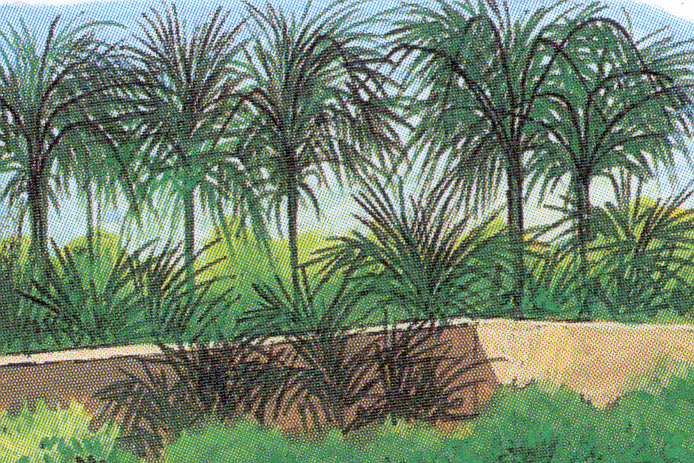


Праведник цветёт
Вефиль
В. Н. Чухонцев
Н. С. Антонюк
А 16 К
А 16 К
Беседа
В. Н. Чухонцев

Праведник цветёт
Н. С. Антонюк

Вефиль
90
А16К

